EventHub
Documentation Technique
Event Booking Backend
Spring Boot 3 · Java 21 · PostgreSQL · JWT · REST API

1. Structure du Projet
Le projet suit une architecture en couches (Layered Architecture) selon les bonnes pratiques Spring Boot. Chaque couche est clairement separee pour garantir maintenabilite et testabilite.

1.1 Organisation des packages
com.eventhub.event_booking_backend/
├── config/ → OpenApiConfig, SecurityConfig
├── controller/ → AuthController, EventController, BookingController, OrganizerController
├── dto/
│ ├── request/ → RegisterRequest, LoginRequest, EventCreateRequest, BookingCreateRequest
│ └── response/ → AuthResponse, EventSummaryResponse, BookingResponse
├── exception/ → BusinessException, GlobalExceptionHandler
├── model/ → User, Event, Booking + Enums (Role, Category, PaymentStatus)
├── repository/ → UserRepository, EventRepository, BookingRepository
├── security/ → JwtAuthenticationFilter, JwtService, UserDetailsServiceImpl
└── service/ → AuthService, EventService, BookingService, PaymentService

1.2 Technologies utilisees
- Java 21 — Langage principal avec support des records et sealed classes
- Spring Boot 3.x — Framework applicatif avec auto-configuration
- Spring Security — Authentification et autorisation via JWT
- Spring Data JPA / Hibernate — ORM pour acces base de donnees
- PostgreSQL — Base de donnees relationnelle de production
- H2 — Base de donnees en memoire pour les tests unitaires
- Maven — Outil de build et gestion des dependances
- Lombok — Reduction du code boilerplate (@Data, @Builder, etc.)
- Swagger / OpenAPI 3 — Documentation interactive des endpoints
- JJWT — Generation et validation des JSON Web Tokens
- BCrypt — Encodage securise des mots de passe

2. Architecture Globale
L'application suit le patron MVC adapte aux APIs REST. Les requetes HTTP transitent par la couche securite (JWT Filter) avant d'atteindre les controleurs, qui delegent la logique metier aux services, eux-memes interagissant avec la base de donnees via les repositories JPA.

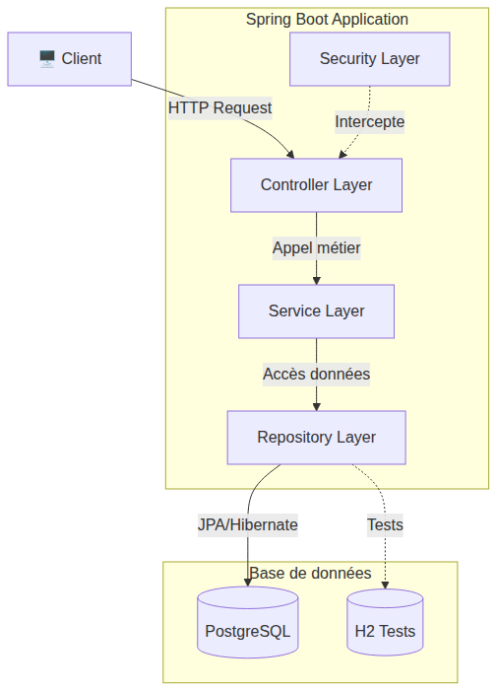
Figure 1 — Architecture globale de l'application Spring Boot

Description des couches
- Controller Layer : Point d'entree des requetes HTTP. Recoit, valide et route vers les services.
- Service Layer : Contient toute la logique metier. Orchestre les operations et gere les exceptions.
- Repository Layer : Interface d'acces aux donnees via Spring Data JPA. Abstrait les requetes SQL.
- Security Layer : Intercepte chaque requete pour valider le token JWT et charger l'utilisateur authentifie.

3. Modele de Donnees (ERD)
La base de donnees est composee de trois entites principales : User, Event et Booking. Un utilisateur peut etre organisateur (creer des evenements) ou simple utilisateur (faire des reservations). La contrainte d'integrite referentielle est garantie par les cles etrangeres.

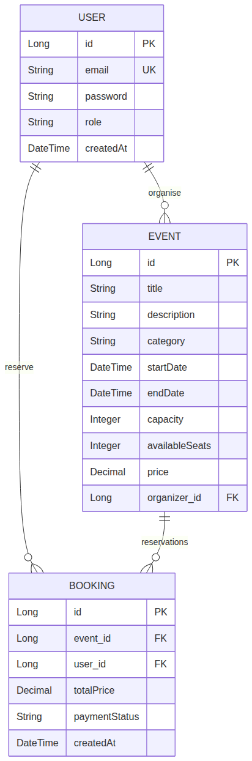
Figure 2 — Diagramme Entite-Relation (ERD)

Description des entites

USER
- id (PK) : Identifiant unique auto-genere
- email (UK) : Adresse email unique, identifiant de connexion
- password : Mot de passe encode en BCrypt
- role : Enum — ROLE_USER | ROLE_ORGANIZER | ROLE_ADMIN
- createdAt : Date de creation du compte (auto)

EVENT
- id (PK) : Identifiant unique auto-genere
- title, description : Informations descriptives de l'evenement
- category : Enum — MUSIC | BUSINESS | TECH | SPORT | EDUCATION | OTHER
- startDate / endDate : Dates de debut et fin (endDate > startDate valide)
- capacity : Nombre total de places
- availableSeats : Places restantes, decremente a chaque reservation
- price : Prix par place (BigDecimal)
- organizer_id (FK) : Reference vers l'utilisateur organisateur

BOOKING
- id (PK) : Identifiant unique auto-genere
- event_id (FK) : Reference vers l'evenement reserve
- user_id (FK) : Reference vers l'utilisateur ayant reserve
- totalPrice : Prix total calcule a la reservation
- paymentStatus : Enum — PENDING | PAID | COMPLETED | CANCELLED
- createdAt : Date de la reservation (auto)

4. Diagrammes de Sequence
Les diagrammes de sequence illustrent les interactions entre composants pour les principaux cas d'utilisation. Chaque appel passe par le filtre JWT avant d'atteindre le controleur cible.

4.1 Inscription d'un utilisateur (Register)
Le systeme verifie l'unicite de l'email, encode le mot de passe avec BCrypt, persiste l'utilisateur, puis genere un token JWT retourne au client.

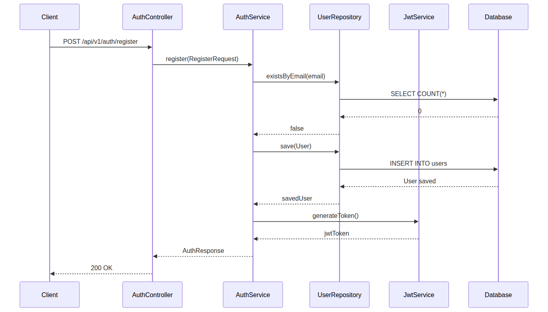
Figure 3 — Sequence d'inscription d'un utilisateur

4.2 Connexion d'un utilisateur (Login)
La connexion utilise l'AuthenticationManager de Spring Security pour valider les identifiants. Si l'authentification reussit, un token JWT signe est genere et retourne.

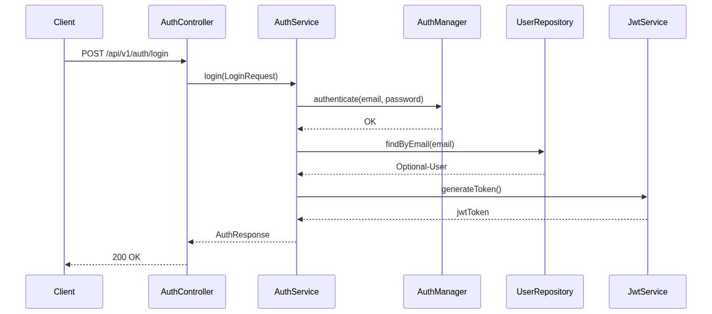
Figure 4 — Sequence de connexion d'un utilisateur

4.3 Creation d'un evenement (Organizer)
Seuls ORGANIZER et ADMIN peuvent creer des evenements. Le controleur extrait l'email du token JWT, le service valide les donnees (endDate > startDate) avant de sauvegarder.

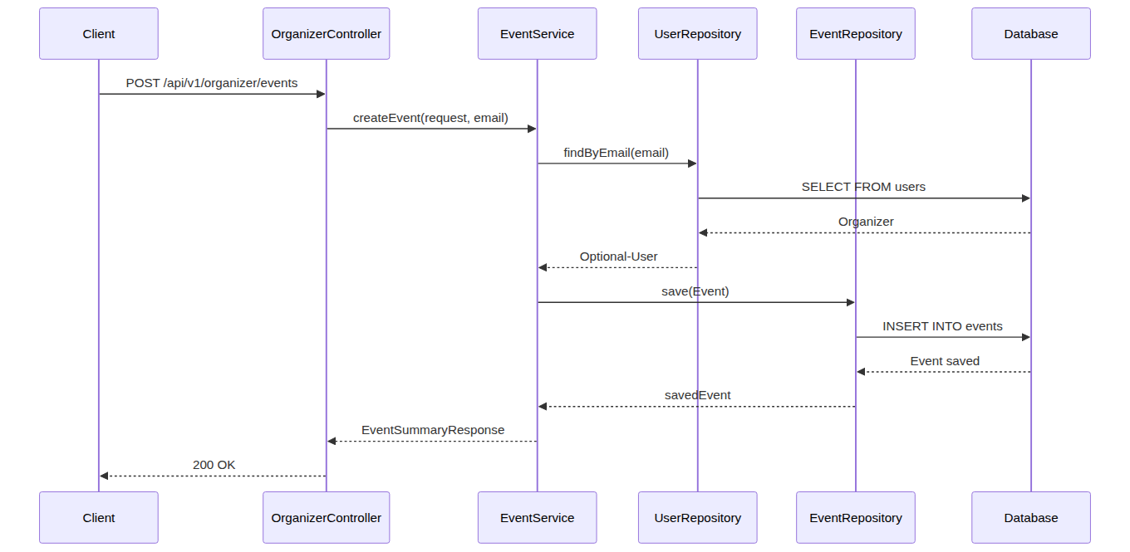
Figure 5 — Sequence de creation d'un evenement

4.4 Creation d'une reservation (User)
La reservation utilise un verrou pessimiste (SELECT FOR UPDATE) pour eviter les conflits de concurrence. Le service verifie les places disponibles et l'absence de doublon avant de persister.

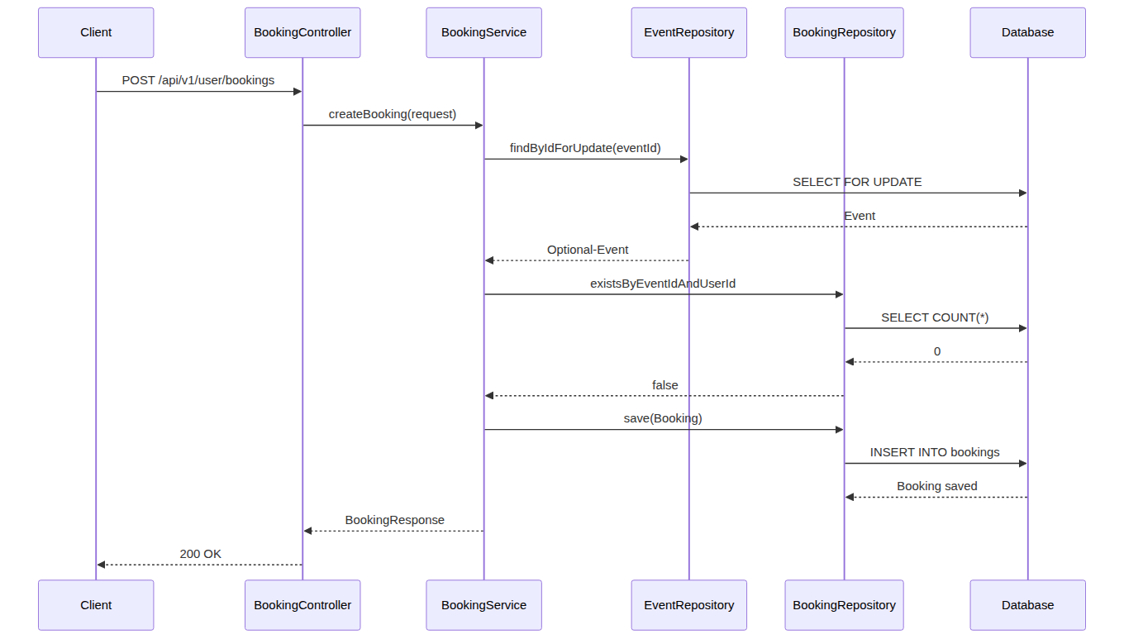
Figure 6 — Sequence de creation d'une reservation

5. Diagramme des Composants
Vue d'ensemble des modules de l'application et de leurs interconnexions. La couche Security (JwtFilter) intercepte toutes les requetes entrantes avant d'atteindre les controleurs.

Figure 7 — Diagramme des composants

6. Endpoints API
L'API REST est organisee en 4 groupes fonctionnels selon le niveau d'acces requis. Les endpoints proteges necessitent un token JWT valide dans le header Authorization: Bearer <token>.

6.1 Authentification — /api/v1/auth

Methode | Endpoint | Description | Acces
POST | /register | Inscription d'un nouvel utilisateur | Public
POST | /login | Connexion et recuperation du token JWT | Public

6.2 Evenements publics — /api/v1/public/events

Methode | Endpoint | Description | Acces
GET | / | Lister tous les evenements (filtrable par categorie) | Public
GET | /{id} | Details complets d'un evenement | Public

6.3 Utilisateur authentifie — /api/v1/user

Methode | Endpoint | Description | Acces
POST | /bookings | Creer une reservation pour un evenement | Authentifie
GET | /my-bookings | Lister toutes mes reservations | Authentifie

6.4 Organisateur — /api/v1/organizer

Methode | Endpoint | Description | Acces
POST | /events | Creer un nouvel evenement | ORGANIZER / ADMIN

7. Modeles de Donnees (JSON)
Exemples de corps de requetes et de reponses pour les principaux endpoints de l'API.

7.1 Inscription (RegisterRequest)
{
"email": "user@example.com",
"password": "motdepasse123",
"role": "ROLE_USER" // ROLE_USER | ROLE_ORGANIZER | ROLE_ADMIN
}

7.2 Reponse d'authentification (AuthResponse)
{
"token": "eyJhbGciOiJIUzI1NiIsInR5cCI6IkpXVCJ9...",
"email": "user@example.com",
"role": "ROLE_USER"
}

7.3 Creation d'evenement (EventCreateRequest)
{
"title": "Conference Tech 2026",
"description": "Une conference sur les nouvelles technologies",
"category": "TECH",
"startDate": "2026-06-15T09:00:00",
"endDate": "2026-06-15T18:00:00",
"capacity": 200,
"price": 75.00
}

7.4 Reponse evenement (EventSummaryResponse)
{
"id": 1,
"title": "Conference Tech 2026",
"category": "TECH",
"startDate": "2026-06-15T09:00:00",
"endDate": "2026-06-15T18:00:00",
"capacity": 200,
"availableSeats": 197,
"price": 75.00,
"organizerId": 5
}

8. Strategie de Tests
Le projet adopte une approche complete couvrant les tests unitaires des services et les tests d'integration des controleurs. La base H2 en memoire isole les tests de la production.

8.1 Tests unitaires — Service Layer

Classe de test | Nb. tests | Couverture
AuthServiceTest | 3 | Register, Login, Email duplique
EventServiceTest | 6 | CreateEvent, GetAll, GetById, Filtres categorie
BookingServiceTest | 6 | CreateBooking, GetMyBookings, Places epuisees, Doublon

8.2 Tests d'integration — Controller Layer

Classe de test | Nb. tests | Couverture
AuthControllerIntegrationTest | 4 | Register/Login succes et erreurs
EventControllerIntegrationTest | 4 | GetAll, GetById, Filtres
OrganizerControllerIntegrationTest | 4 | CreateEvent, Acces non autorise
BookingControllerIntegrationTest | 5 | CreateBooking, MyBookings, Validations

8.3 Execution des tests
# Lancer tous les tests (32 tests au total)
mvn test

# Tests unitaires uniquement
mvn test -Dtest="*ServiceTest"

# Tests d'integration uniquement
mvn test -Dtest="*IntegrationTest"

Documentation EventHub Backend v1.0 — Avril 2026

